**LAPORAN PRAKTIKUM PEMROGRAMAN BERORIENTASI OBYEK**

**MODUL 3**

**LATIHAN DAN TUGAS MODUL 3**



**Oleh:  
Daffa Putra Alwansyah**

**L200190031**

**Informatika**

**Fakultas Komunikasi dan Informatika Universitas Muhammadiyah Surakarta**

**LATIHAN 1**

1. Membuat Method baru beratBadan()

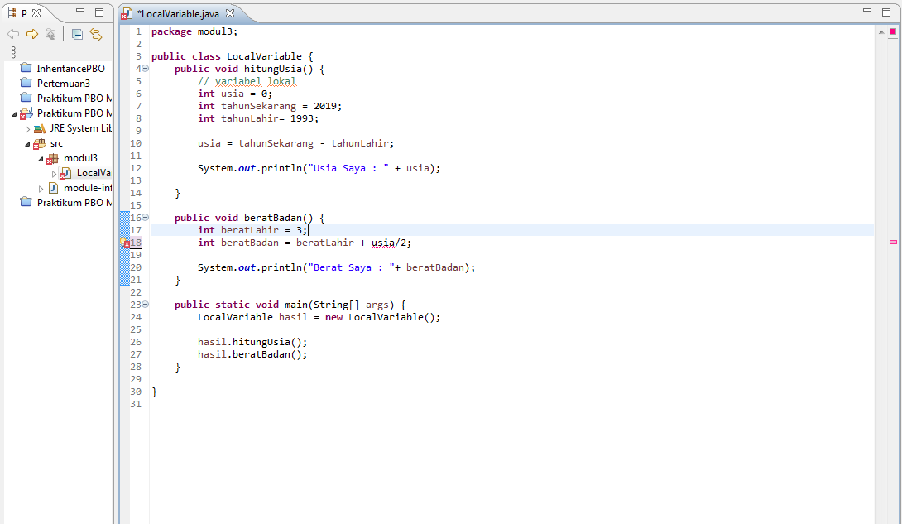

1. Tidak bisa dipanggil, karena di method beratBadan() tidak ada variabel usia dan harus membuat variabel usia sendiri di method beratBadan(). Solusinya membuat variabel global.

**LATIHAN 2**

1. Memodifikasi class LocalVariable pada program 1 dengan menambahkan variabel global usia.

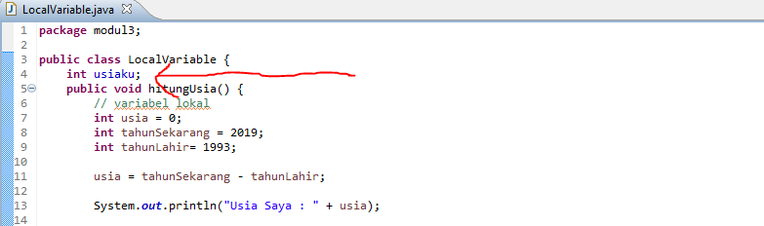

1. Menggunakan nilai usia(variabel global) untuk menyelesaikan permaasalahan Latihan 1.

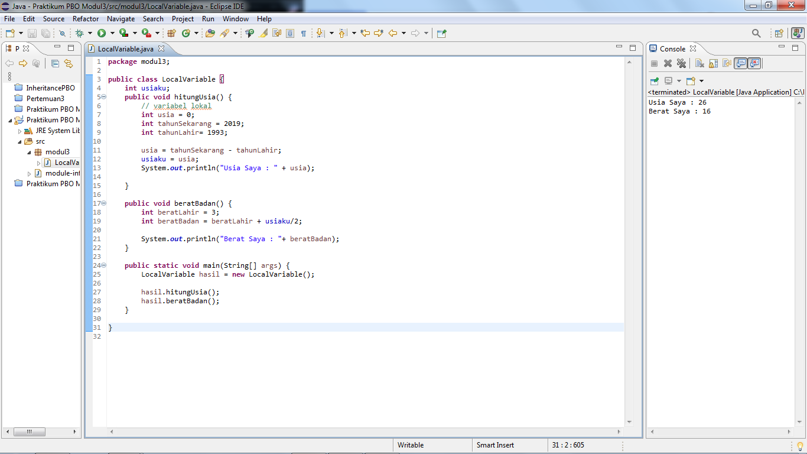

1. Jika dibandingan dengan hasil sebelumnya, coding ini berjalan karena sudah dibuat variabel global yaitu “usiaku” berbeda dengan sebelumnya karena tidak ada variabel global.

**LATIHAN 3**

Melengkapi kode serta membuat method yang memiliki parameter.

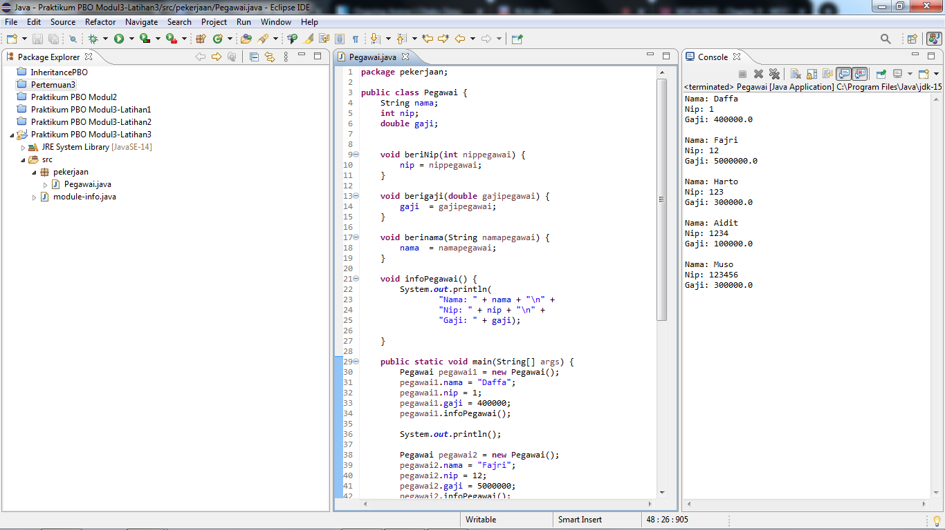

**3.3 PEKERJAAN RUMAH**

Melengkapi kode dengan method void dan return, serta merubah int ke double.

